Razítko pracoviště

Informovaný souhlas pacienta

s poskytnutím zdravotních služeb (zdravotních výkonů)

Příjmení:
Jméno:
RČ pacienta:

1. Název zdravotního výkonu:
Videotorakoskopie – optické vyšetření pohrudniční dutiny, plíce, mezihrudí a
⁯odstranění části plíce, plicního laloku nebo celé plíce a odstranění uzlin,
⁯odstranění brzlíku,
⁯odstranění či zvrásnění pohrudnice,
⁯provedení pleurodézy ( slepení poplicnice a pohrudnice v prevenci tvorby pohrudničního výpotku
Výkon bude proveden na:
⁫ levé straně
⁫ pravé straně
⁫ …………………………

2. Diagnóza, která vede k provedení zdravotního výkonu:
⁫ Zhoubný nádor plíce
⁫ Neověřené ložisko plíce, jícnu, brzlíku, mezihrudí či ložisko v pohrudniční dutině mimo plíci (bez mikroskopické diagnózy - viz níže definitivní histologie)
⁫ Pneumothorax (kolaps plíce s volným vzduchem v pohrudniční dutině)
⁫ Fluidothorax ( výpotek tekutiny v pohrudniční dutině)
⁫ Jiné onemocnění plíce, pleurálního prostoru nebo mezihrudí:
……………………………………………………………………..

3. Informace o potřebném zdravotním výkonu, včetně údaje o jeho účelu, povaze, předpokládaném prospěchu a následcích:
- Účelem výkonu je odstranění celého nádoru či jiného patologického (nezdravého) nálezu v plicích a odstranění uzlin (odstranění uzlin je nutné k upřesnění diagnózy a vyloučení metastáz v uzlinách).
- Výkon se provádí v celkové anestézii (narkóze) několika malými řezy na hrudníku se zavedením pracovních vstupů a kamery, pacient bude mít v dýchacích cestách zavedenu plastovou trubičku, která slouží k zajištění dýchání během výkonu.
- Rozsah výkonu, tedy velikost odstraněné části plíce, záleží na velikosti patologického ložiska a také na celkovém stavu pacienta - pacient bude před operací podrobně vyšetřen, včetně vyšetření plicních funkcí, aby bylo známo, jak velkou část plíce je možné odstranit, odstraněná část plíce s ložiskem i uzliny budou odeslány na vyšetření patologem - viz níže.
- Výkon pro pneumothorax (kolaps plíce s volným vzduchem v pohrudniční dutině) spočívá v odstranění části plíce a pohrudnice k mikroskopickému vyšetření patologem, zvrásnění zbývající pohrudnice s drenáží s cílem přihojení plíce k hrudní stěně tak, aby se onemocnění s plicním kolapsem nemohlo opakovat.
- Výkon pro fluidothorax ( výpotek tekutiny v pohrudniční dutině) spočívá v odběru vzorků z patologických ložisek na pohrudnici na mikroskopické vyšetření patologem. Pokud se výpotek tvoří opakovaně v důsledku postižení pohrudnice zhoubným nádorovým onemocněním, rozprašujeme na pohrudnici talek, který podráždí pohrudnici a po dobrém rozepětí plíce vede v pooperačním průběhu k postupnému přihojení plíce k hrudní stěně. Výpotek se tedy ve většině případů již netvoří, prostor mezi plicí a hrudní stěnou zanikne.
- Do hrudní dutiny přes hrudní stěnu budou na konci operace zavedeny – jeden či dva - hrudní drény (plastové trubičky), které slouží k odvádění tekutin a vzduchu z hrudní dutiny - nahromadění tekutiny či vzduchu v hrudní dutině by jinak způsobilo útlak plíce a tím i dušnost pacienta, tekutina by se také mohla infikovat a způsobit lokální (místní) či celkový zánět (otrava krve). Drény jsou ponechány v hrudní dutině většinou 3-5 dní, délka je však značně individuální (záleží na stavu pacienta, typu výkonu, množství odvedených tekutin či úniku vzduchu do drénu, nálezech na rentgenu hrudníku).
- Po operaci bude pacient monitorován (budou sledovány jeho životní funkce v krátkých časových intervalech) na JIP (jednotce intenzivní péče), toto monitorování trvá obvykle 1-3 dny, ale doba je značně závislá na individuálním stavu pacienta; v některých závažných případech je po výkonu nutná podpora životních funkcí (podpora dýchání, podpora krevního oběhu, nahrazení funkce ledvin a jiné), v takovém případě bude pacient hospitalizován na ARK (anesteziologicko-resuscitační klinika) a po zlepšení stavu přeložen na JIP chirurgické kliniky.
- Z JIP je pacient při nekomplikovaném průběhu přeložen na standardní oddělení a následně propuštěn většinou 7.-10. den po operaci do domácího léčení či přeložen na plicní nebo jiné oddělení. Při propuštění většinou ještě nebývá k dispozici výsledek definitivní histologie (mikroskopického vyšetření) - viz níže, bude pacientovi sdělen později.
- Vyjmuté části plíce a uzliny a další tkáně jsou po operaci hodnoceny mikroskopicky patologem k určení přesného typu nádoru = definitivní histologie, určí, zda je nádor benigní (nezhoubný) či maligní (zhoubný), určí přesný typ nádoru a kolik uzlin bylo nádorem postiženo - tyto informace budou známy zhruba 3 týdny po operaci a jsou důležité pro určení další léčby onemocnění.
- Výsledek definitivní histologie zasíláme lékaři, kterého pacient uvedl při příjmu k operaci. Pacient bude o histologii informován lékařem při kontrole na speciální ambulanci pro plicní onemocnění III. chirurgické kliniky UK 1.LF a FN Motol přibližně 3-4 týdny po operaci, pacient bude informován o významu histologického vyšetření pro další léčebný postup a budou mu doporučena další opatření a vyšetření.
- Další dispenzarizace (sledování) pacienta a případná následná onkologická léčba je zajišťována na pneumologických ambulancích.
- Následkem provedení výkonu jsou 2-4 jizvy 2-4cm velké, bolest, snížení kapacity plic. Část postižená nádorem bude odstraněna natrvalo.

4. Rizika zdravotního výkonu:
Zejména:
- V některých případech by miniinvazivní torakoskopická technika nebyla pro pacienta dostatečně bezpečná pro obtížnost, nepřehlednost či nevhodné uspořádání nitrohrudních orgánů, pak bude nutné přejít ke klasické technice (konverze) provedením klasického otevření pohrudniční dutiny- torakotomie, v případě operace brzlíku - sternotomie, otevření hrudníku protětím hrudní kosti.
- I přes pečlivou operační techniku může dojít během operace k poškození nitrohrudních orgánů, dýchacích cest, plic, jícnu či srdce. Možnost krvácení do pohrudniční dutiny z ran, kudy byly zavedeny pracovní porty.
- srdeční komplikace
  - poruchy srdečního rytmu, krevního tlaku, prokrvení srdečního svalu, srdeční zástava, smrt
- plicní komplikace
  - zánět plíce, sepse (celkový zánět, otrava krve) až septický šok, smrt
  - dechová nedostatečnost vyžadující umělou plicní ventilaci (napojení na dýchací přístroj), zástava dechu
  - zánětlivý výpotek v hrudní dutině
  - plicní embolie (vmetek krevní sraženiny do plicních tepen, což vede až k akutnímu selhání srdce a zástavě srdce)
  - prodloužený únik vzduchu do hrudního drénu, někdy vyžadující další operaci
  - gangréna plíce = odumření části plíce vyžadující další operaci
- neurologické komplikace
  - mozkové cévní příhody (mozkové mrtvice), s možným trvalým neurologickým postižením, poruchy hybnosti bránice při poškození bráničního nervu, porucha hlasivek při poškození zvratného nervu
- obecné komplikace
  - krvácení
  - infekce v ráně, prodloužené hojení rány
- alergická reakce
  - alergická reakce se může vyskytnout na jakékoliv léčivo, obvazový materiál nebo dezinfekční prostředek, může mít formu kopřivky, zarudnutí, svědění kůže, puchýřů, dechových potíží, nízkého krevního tlaku až šokového stavu se zástavou dechu a krevního oběhu).
- Dále nelze vyloučit ani výskyt vzácných a ojedinělých komplikací, které nejsou součástí tohoto výčtu.
- Dále nelze vyloučit, že dojde výjimečně i při přesné a precizní operační technice k poranění okolních orgánů s rozvojem komplikací, které si mohou vyžádat následné či následná řešení.
- Dále nelze vyloučit, že některé pooperační stavy a komplikace povedou k nutnosti provedení další operace či dalších operací či dokonce mohou vést k úmrtí pacienta.

5. Alternativy zdravotního výkonu:
- Lze provést klasickou operaci, která se liší prakticky pouze otevřeným přístupem do dutiny pohrudniční (oproti torakoskopickému řešení je jizva větší), technické provedení operace je obdobné.
Vzal(a) jsem na vědomí, že lékařem doporučený výkon má oproti uvedené alternativě tyto výhody:
• Minimálně invazivní přístup, kratší doba rekonvalescence
• Snižuje potřebu následné léčby pooperační bolesti
- V případě bronchogenního karcinomu (nádoru) plíce je v určitých stádiích onemocnění chirurgická terapie (operační výkon) léčbou s nejlepšími výsledky; alternativní léčba existuje (chemoterapie, radioterapie, biologická léčba), ale může být méně účinná - onemocnění se může zhoršit či rozšířit do celého těla (metastazování).
- V případě neověřeného tumoru (nádoru) je nutné znát histologický typ nádoru k určení dalšího terapeutického postupu, histologickou diagnózu může patolog určit jen z části nádoru – bez podstoupení navrhovaného operačního výkonu nebude možné stanovit další léčebný postup.

6. Údaje o možném omezení v obvyklém způsobu života a v pracovní schopnosti po provedení příslušného zdravotního výkonu, lze-li takové omezení předpokládat; v případě možné nebo očekávané změny zdravotního stavu též údaje o změnách zdravotní způsobilosti:
- Po plicní operaci pozorujeme pokles dechových funkcí při funkčním vyšetření plic, s časem se obvykle respirační funkce opět zlepšují, tento pokles nemusí pacient subjektivně (sám na sobě) pociťovat, vzácně se může projevit jako zhoršení fyzické výkonnosti, rozsah omezení v obvyklém způsobu života a v pracovní schopnosti pak záleží na subjektivním vnímání zhoršení fyzické výkonnosti, změnu zdravotní způsobilosti je pak nutné hodnotit přísně individuálně vzhledem k aktuálnímu stavu pacienta.
- Vzácně může po provedeném výkonu chronicky přetrvávat bolest v oblasti rány na hrudníku, rozsah omezení v obvyklém způsobu života a v pracovní schopnosti pak záleží na subjektivním vnímání bolesti pacientem, změnu zdravotní způsobilosti je pak nutné hodnotit přísně individuálně vzhledem k aktuálnímu stavu pacienta.- změnu zdravotní způsobilosti nelze vyloučit.

Předpokládaná doba hospitalizace:
- obvykle 7-10 dní (po 7 – 10 dnech bývá možné propuštění do domácího léčení)
- v některých případech je pacient přeložen na plicní oddělení (TRN), pak doba hospitalizace záleží na rozhodnutí ošetřujícího lékaře

Předpokládaná doba trvání pracovní neschopnosti:
- obvykle 1 měsíc

Předpokládaná omezení v běžném způsobu života:
- Po ukončení pracovní neschopnosti nepředpokládáme žádná omezení v běžném způsobu života v souvislosti s výkonem při nekomplikovaném průběhu operace a hospitalizace (záleží na typu výkonu a pooperačním průběhu).

Předpokládané změny zdravotní způsobilosti:
- Nepředpokládáme změnu zdravotní způsobilosti v souvislosti s výkonem při nekomplikovaném průběhu operace a hospitalizace (záleží na typu výkonu a pooperačním průběhu).

7. Údaje o léčebném režimu a preventivních opatřeních, která jsou vhodná, a údaje o poskytnutí dalších zdravotních služeb (zdravotních výkonů):
- V pooperačním období je vhodná dechová rehabilitace, techniky se pacient naučí s rehabilitačním pracovníkem za hospitalizace.
- Pacient bude objednán k odstranění stehů na naší klinice nebo na chirurgii v místě bydliště 12-14 dní po operaci.
- Pacient bude objednán na kontrolu ve speciální ambulanci pro onemocnění plic III. chirurgické kliniky 1.LF UK a FN Motol přibližně měsíc po operaci, bude informován o výsledku definitivní histologie a vzhledem k výsledku budou určena další léčebná či preventivní opatření a naplánována další vyšetření.

8. Poučení pacienta:

Pacient má právo se svobodně rozhodnout o postupu při poskytování zdravotních služeb, pokud právní předpisy toto právo nevylučují.

9. Záznam o poučení pacienta, jemuž bude implantován zdravotnický prostředek

Lékař prohlašuje, že poskytl pacientovi podrobnou informaci obsahující údaje, které umožňují identifikaci zdravotnického prostředku (včetně jeho příslušenství), který bude u pacienta implantován, spolu s pokyny týkajícími se bezpečnosti pacienta a jeho chování, včetně toho, kdy má pacient vyhledat lékaře a kterým vlivům prostředí by se neměl vystavovat vůbec nebo jen při dodržování vhodných preventivních opatření.

Prevence stranové záměny – označení strany operace
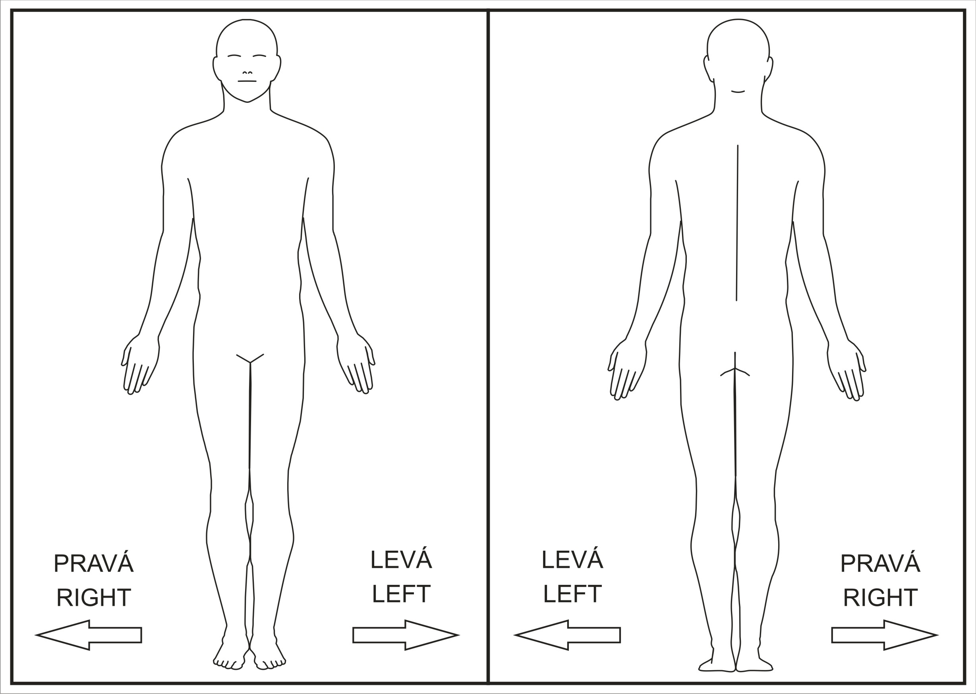

10. Odpovědi na doplňující otázky pacienta:

Prohlášení lékaře:

Prohlašuji, že jsem výše uvedeného pacienta srozumitelným způsobem a v dostatečném rozsahu informoval o jeho zdravotním stavu a o veškerých shora uvedených skutečnostech, o navrženém individuálním léčebném postupu a všech jeho změnách, včetně upozornění na možné komplikace. Pacient byl seznámen s plánovaným způsobem anestézie (sedace), bude-li použita.

V Praze, dne……………. ……………………………
Podpis a jmenovka lékaře

Prohlášení a souhlas pacienta:

Já, níže podepsaný, prohlašuji, že jsem byl lékařem srozumitelně a v dostatečném rozsahu informován o svém zdravotním stavu a o veškerých shora uvedených skutečnostech. Údaje a poučení mi byly lékařem sděleny a vysvětleny, porozuměl jsem jim a měl jsem možnost klást doplňující otázky, které mi byly lékařem srozumitelně zodpovězeny. Na základě poskytnutých informací a po vlastním zvážení souhlasím s provedením zdravotního výkonu (viz výše), případně s použitím uvedené anestézie (sedace), včetně provedení dalších zdravotních výkonů, pokud by jejich neprovedení bezprostředně ohrozilo můj život nebo zdraví.
Současně také prohlašuji, že jsem lékaři sdělil všechny mně známé důvody, které by mohly zkomplikovat klidný průběh zdravotního výkonu (zejména užívané léky, alergie a všechna přidružená onemocnění).

V Praze, dne……………

…………………………... ………………………………….
Podpis pacienta Podpis osoby určené pacientem, manžela nebo registrovaného partnera, rodiče, jiné osoby blízké
(Zástupný souhlas)

Identifikace osoby udělující zástupný souhlas:

Jméno a příjmení: .……………………...……………….Datum narození: .………………….
Vztah k pacientovi: .…………………………………………………………………………….

Nemůže-li se pacient podepsat, podepíše se svědek, který byl přítomen projevu souhlasu:

Jméno a příjmení svědka: ………………………………………………………………………
Důvod nepodepsání souhlasu: …………………………………………………………………..
Způsob, jakým pacient projevil vůli: …………………………………………………………...

V Praze, dne ……………….. ………………………….. ……………………………..
Podpis svědka Podpis a jmenovka lékaře

